PEDIDO DE PROVIDÊNCIAS Nº 4121/2023
Conserto de tampa de boca de lobo quebrada na Avenida Nações Unidas, na esquina com a Rua Tupiniquins, no Bairro Ideal.
Solicita-se, após os trâmites regimentais, que seja enviada cópia da presente proposição ao Poder Executivo, para que realize a seguinte providência:

Conserto de tampa de boca de lobo quebrada na Avenida Nações Unidas, na esquina com a Rua Tupiniquins, no Bairro Ideal.
Novo Hamburgo,11 de outubro de 2023.
Vereadora Lourdes Valim

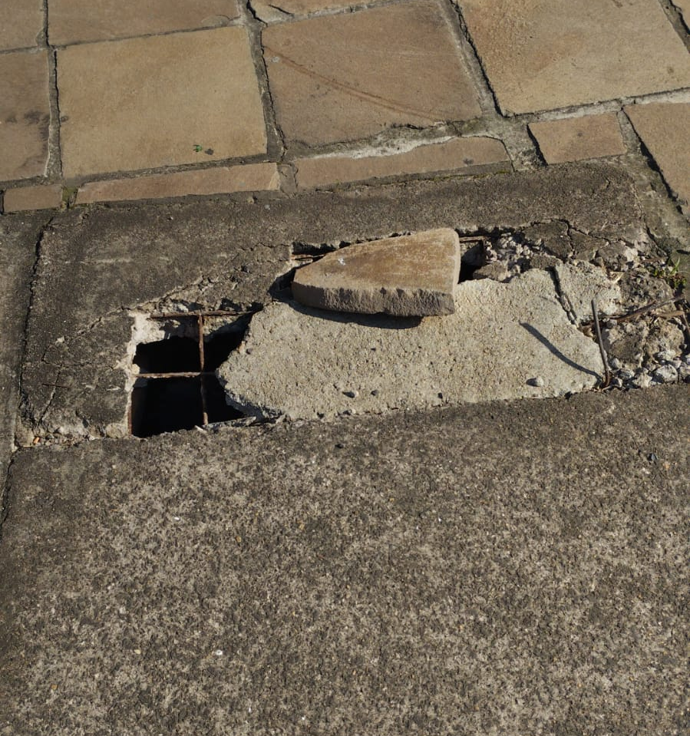

Obs.: Redação conforme original da autora.
/JC

